大兴区体育局关于征集新城北区体育中心运营管理方案的公 告
北京市大兴区将于2017年底完成大兴区新城北区体育中心施工建设，即将开展场馆运营工作，为使体育中心得到更高效的使用、民众得到更优质的服务，落实全面健身条例，现面向社会公开征集体育中心体育馆、游泳馆运营管理方案，并将对各运营管理方案进行专家评审。望有大、中型体育场馆运营管理经验的企、事业单位及体育社团、俱乐部报名参加。
报名联系人：刘洋
报名联系电话：13810038699
报名邮箱：liuymiao@qq.com
报名截止日期：2017年8月7日 18：00
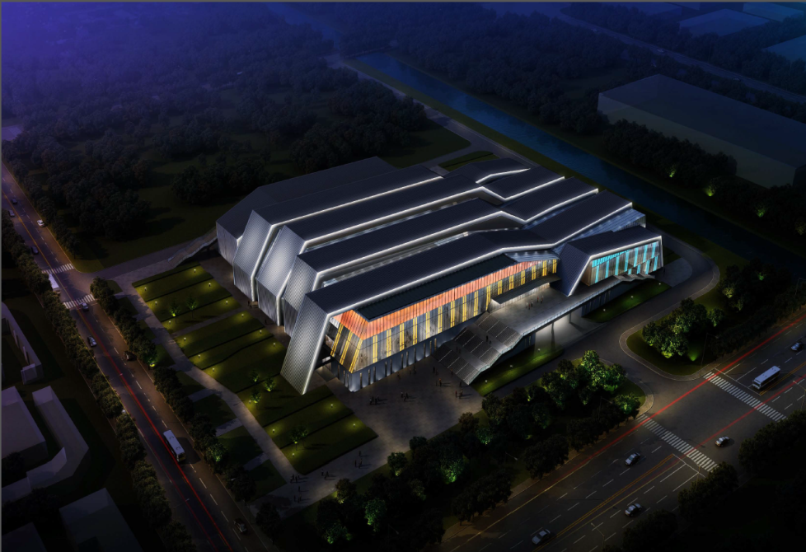
体育中心简介
2012年大兴区政府启动新城北区体育中心建设项目，由中国建筑设计研究院进行设计，方案命名“跃动的生命”。功能定位以全民健身为主兼顾赛事利用，该项目总投资2亿元。根据施工进度，于2017年底竣工并交付使用。
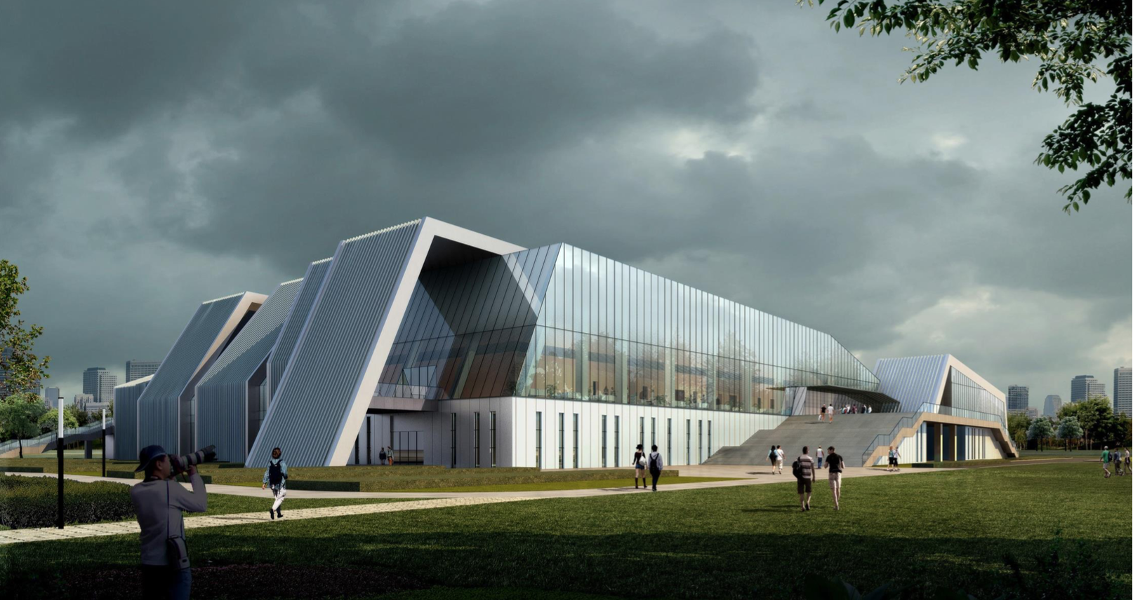
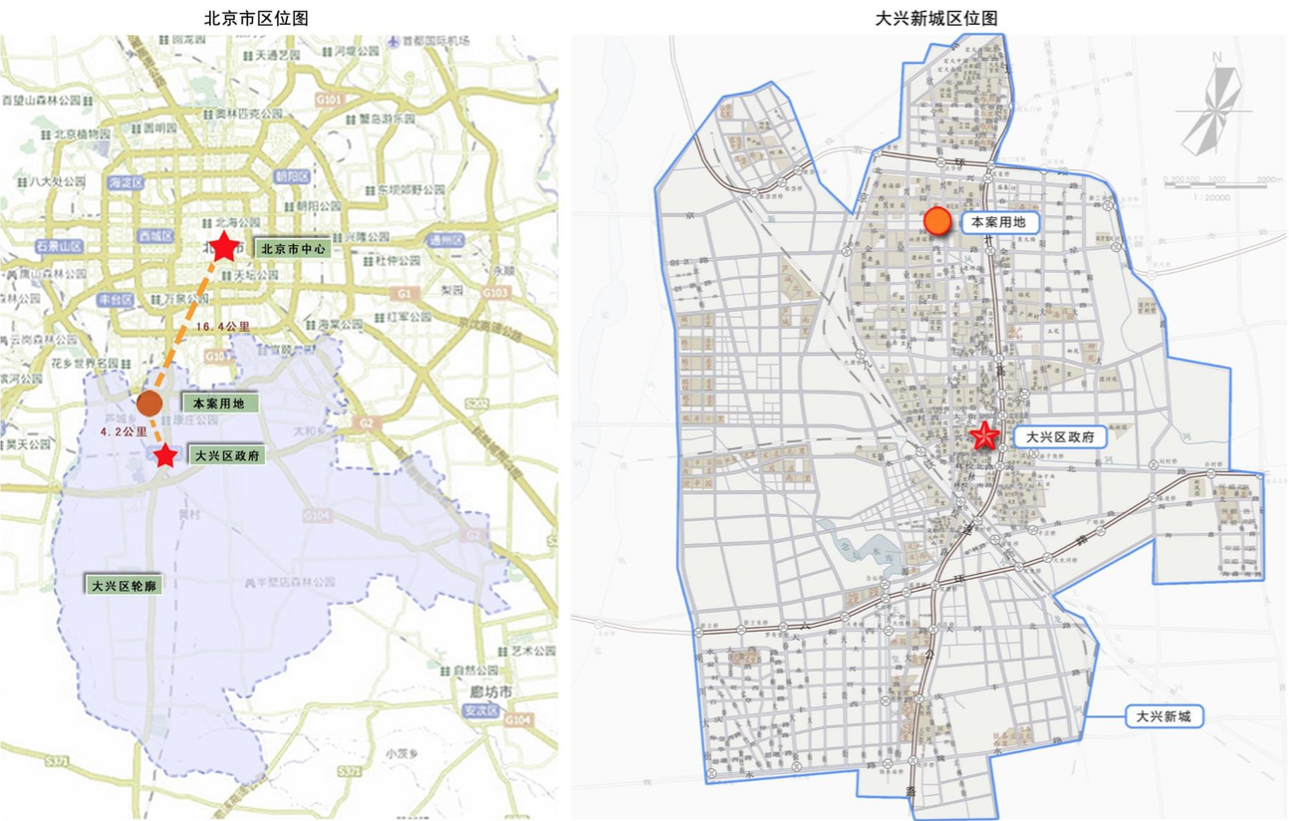
体育中心位于地铁4号线高米店南站向北500米，体育中心基底面积：12173.5㎡，总建筑面积31500㎡，建筑密度为50%，容积率为0.86，绿地率为15%，建筑高度为24米，设地下一层，地上三层。体育中心主要功能包括：一个能容纳3538座观众席的乙级体育馆，（其中：固定座席2402个、贵宾席48个、残疾人座席、陪护座席各7个；活动座席1074个）。可举办地区性和全国单项比赛，如篮球、排球、手球、羽毛球、乒乓球、体操等比赛及训练活动；一个能容纳734座观众席的游泳馆，馆内设有一个50X21米标准游泳池，戏水池，以及相关配套用房。

2017年8月1日
北京市大兴区体育局

